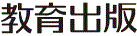
みんなで考えて調べる小学理科ワークシート３年
10 電気の通り道 じっけん２ | ３年 組 名前（ ）
【見つけよう】  回路のとちゅうに，どう線ではないものをつなぎましょう。 | 【じっけん２】  回路のとちゅうにものをつないで，何が電気を通すのかを調べよう。
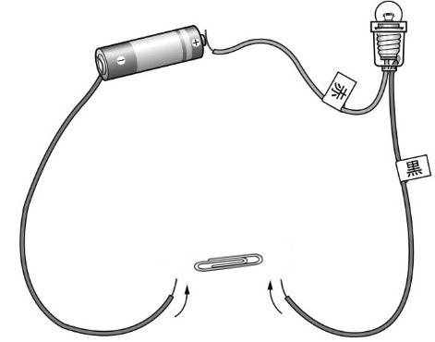  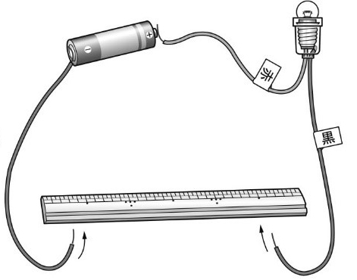  竹のものさし  鉄のクリップ  回路のとちゅうに鉄のクリップをつないだとき, どうなったかを  くらべよう  書きましょう。  ・回路のとちゅうに鉄のクリップをつなぐと，電気を 。  ・回路のとちゅうに竹のものさしをつなぐと，電気を 。 | 【けっかを書こう】  調べたけっかをカードにかきましょう。
【けっかから考えられることを書こう】
調べたものを，電気を通すものと通さないものに分けて，どのようなものが電気を
通すかを考えましょう。また，何でできているかを書きましょう。
電気を通すもの | 電気を通さないもの

電気を通すもの・電気を通さないものは，
それぞれ何でできているかな？


【はてな？】
問題

【予想を書こう】 どのようなものが電気を通すのかを予想しましょう。
は，電気を通すと思う。
鉄のクリップや竹のものさしを
ヒントに考えてみよう。
（理由）



調べるもの | 予想 | けっか
スプーン（鉄） | ○
スプーン（プラスチック） | ×
（カードの記入れい）
予想のらんに，電気を通すと思ったものには○，通さないと思ったものには×を書こう。
【けっかからわかった問題の答えを書こう】
けつろん
令和２年度版「みらいをひらく小学理科３」準拠 新しく勉強した言葉には下線を引いておきましょう。
みんなで考えて調べる小学理科ワークシート３年
10 電気の通り道 じっけん２ ３年 組 名前（ ） 月 日
【じっけん２】
回路のとちゅうにものをつないで，何が電気を通すのかを調べよう。
電気を通すもの・通さないもの
○……通す。 ×……通さない。
調べるもの | 予想 | けっか

令和２年度版「みらいをひらく小学理科３」準拠 新しく勉強した言葉には下線を引いておきましょう。

